

Cyklar
Rensning av cyklar i cykelförråden
Det är nu ett par år sedan som vi gjorde en rensning av cyklar i cykelförråden. Vi kommer under våren/försommaren att märka upp samtliga cyklar med ett plastband, som ägaren av cykeln får avlägsna om det är så att cykeln fortfarande används.
Vi kommer sedan att under sensommaren rensa bort de cyklar som fortfarande har plastbandet kvar.
Detta kommer att ske i enlighet med de regler som finns för bostadsrättföreningar.
Håll utkik i cykelförrådet när banden är på plats.

Utemiljö
Föreningen har entreprenadkontrakt med HSB Mark och Miljö för fastighetsskötsel. En inte så ringa kostnad.
Vid genomgång av utemiljön har noterats att bostadsrättshavare (brh) anlagt rabatter på föreningens mark. Oftast fina planteringar som sköts av brh. Då brh inte längre kan eller vill sköta rabatten kommer föreningen att lägga ned rabatten och plantera gräs alt buskar. Detta gäller även då grannar inte är överens om rabattens utformning.
Runt altan på uteplats har många satt upp staket. Staket behöver ses över. Föreningen tillhandahåller färg enligt godkänd kod. men bostadsrättshavare ombesörjer målning.

Föreningsstämman 25 04 15 gav styrelsen i uppdrag att ta fram riktlinjer för beslut om anläggning av uteplats vid entre flerfamiljshusen.
Riktlinjer beslutade av styrelsen 25 05 26:
- En ansökan med skiss över planerad uteplats lämnas till styrelsen där det klart framgår att:
- Grannen tillfrågats och godkänt anläggning av uteplats
- Uteplatsen överensstämmer med uppsatta regler
Uteplatsen anläggs med sten eller betongplattor
Ett noggrant underarbete krävs för att undvika sättningar
Plantering endast i kruka
Uteplatsen sköts av bostadsrättshavare
Eventuell spalje/vindskydd ska inte avvika från de som redan är uppsatta i området. Färg enligt godkänd färgkod tillhandahålls av föreningen.
- Nyttjanderättsavtal skrivs

Viktigt att känna till
Avstängning av vatten till bostaden och hela fastigheten sker vid gaveln till respektive fastighet.
Avstängning av vatten till endast bostaden sker genom kranar med ballofix under diskbänken.
Vid köksrenovering har det hänt att ” golvet” i skåpet under diskbänken täcker dessa kranar.
För att göra kranarna tillgängliga kommer hanterverkarna behöva såga upp en liten lucka.

Övernattningslägenhet
Ny tid för bokning: Fredag kl 17:00 – söndag kl 17:00

Expeditionen
Har stängt juli och augusti och öppnar åter första måndagen i september.

Riksbyggens samlingslokal
Hyr lokalen på Peders Väg för födelsedagsfest eller barnkalas, med mera.
Kostnad är 500 kr/dag. Skicka e-post till lokalbokning@pedersvag.se med din bokningsförfrågan.

Fastighetsjour på kvällar och helger via Husakuten Problem som kan hanteras av Husakuten är till exempel elfel, dörrar i baklås, stopp i avlopp och vattenläckor. Tänk på att inte ringa till jouren om det inte är akut och kan vänta till kommande vardag då HSB MälarDalarnas felanmälan fortsatt gäller. Tänk på att du som medlem enligt stadgarna är ansvarig för lås, el och även ytliga stopp i avlopp med mera. Nytt journummer är nu 0243 730 00 till Husakuten.
Felanmälan till HSB MälarDalarna: Problem i lägenheterna ska anmälas direkt till HSB MälarDalarna, felanmälan 010 303 27 00. Via nätet: https://www.hsb.se/malardalarna/kontakt/felanmalan/ OBS! Ring inte HSB Felanmälan vid akuta ärenden på kvällar och helger. De skickar ut Securitas med en debitering på nästan 5.000 kr för att sedan till exempel bara konstatera att här behövs en VVS firma.
Kontaktuppgifter vid frågor om parkeringar, garage och extra förråd Mail: 07forvaltare@hsb.se, Diverse övriga kontaktuppgifter Styrelsen har som målsättning att dagligen bevaka inkorgen gällande mail till styrelsen.frambygard@telia.com Följ även händelseutvecklingen i föreningen via hemsidan, https://www.hsb.se/malardalarna/brf/Framby_gard/ HSB MälarDalarna, felanmälan ej akut 010 303 27 00 Fastighetsjour Husakuten kvällar och helger 0243 730 00 Telia Support 90200 alt 020 20 20 70 Nomor (skadedjur) Försäkringsnummer hos Dalarnas 72035 077 112 23 00
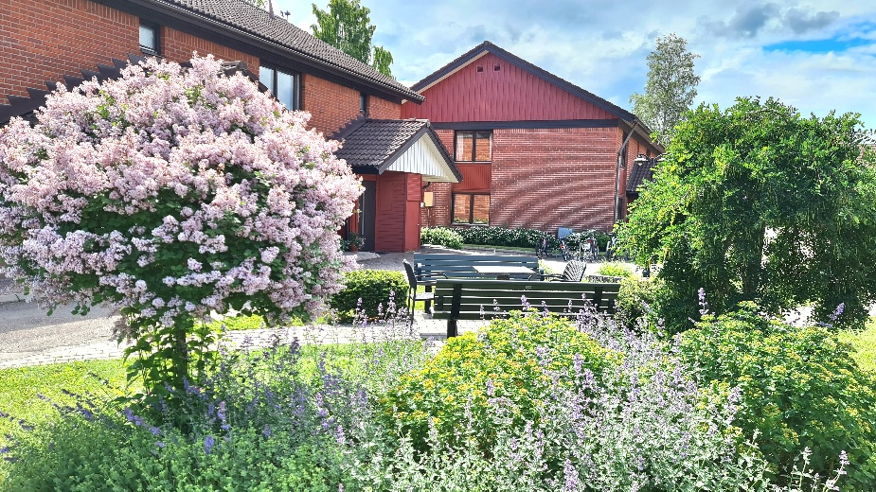
Styrelsen önskar alla en skön sommar
Falun 2025-05-29

